Procédure d'installation de GLPI sur Linux

Installation des prérequis GLPI
GLPI s'installe généralement sur une pile LAMP, avec Apache, MariaDB et PHP. Il faut donc commencer par mettre à jour le système, puis installer les paquets nécessaires au serveur web, à la base de données et aux extensions PHP utiles au fonctionnement de GLPI.
Ensuite, activer et démarrer Apache et MariaDB :

Préparation de la base de données
GLPI a besoin d'une base MariaDB dédiée ainsi que d'un utilisateur spécifique. Cette séparation simplifie la gestion des droits et correspond à une bonne pratique d'administration système.
Connexion à MariaDB :
CREATE DATABASE glpi CHARACTER SET utf8mb4 COLLATE utf8mb4_unicode_ci;
CREATE USER 'glpiuser'@'localhost' IDENTIFIED BY 'Respons11!';
GRANT ALL PRIVILEGES ON glpi.* TO 'glpiuser'@'localhost';
FLUSH PRIVILEGES;

Déploiement de GLPI

Après avoir préparé le serveur, il faut télécharger l'archive de GLPI, l'extraire dans le répertoire web et attribuer les bons droits au service Apache. Cette étape permet de rendre l'application accessible depuis le navigateur sur l'adresse IP du serveur Linux.
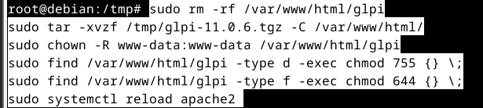

L'accès à l'interface d'installation se fait ensuite via l’adresse 192.168.100.100 :
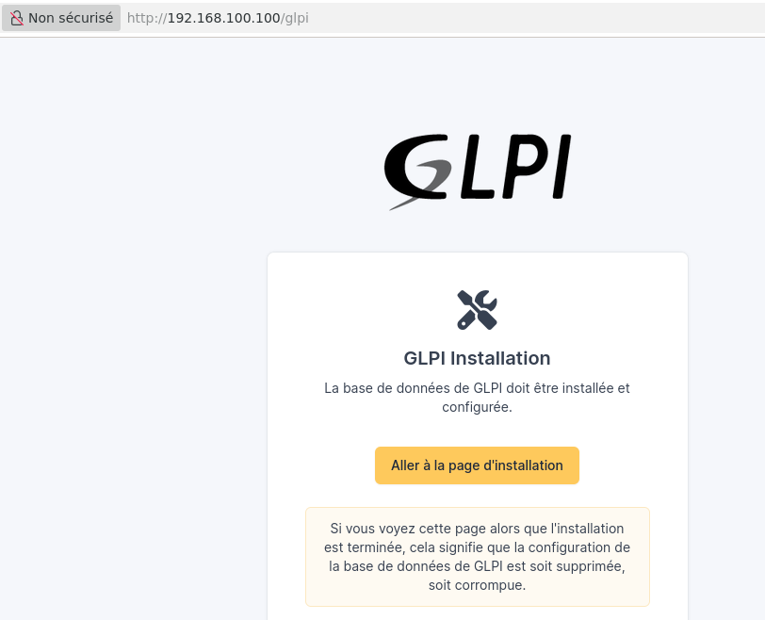

Configuration de GLPI
Suivre toutes les étapes de configuration par défaut :
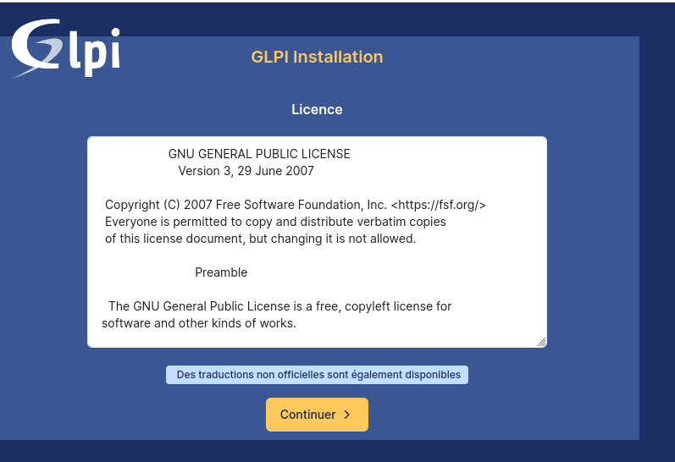
Cliquer sur installer :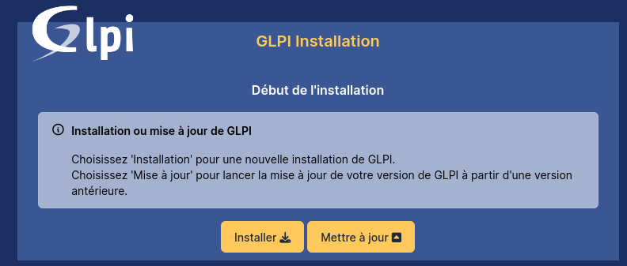 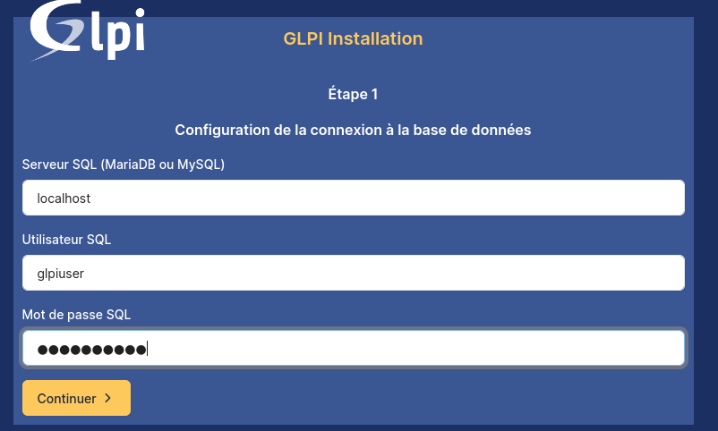

Sélectionner la base de donnée « glpi » 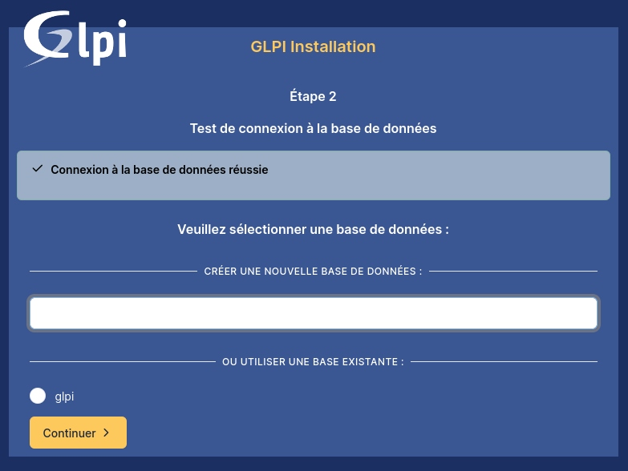 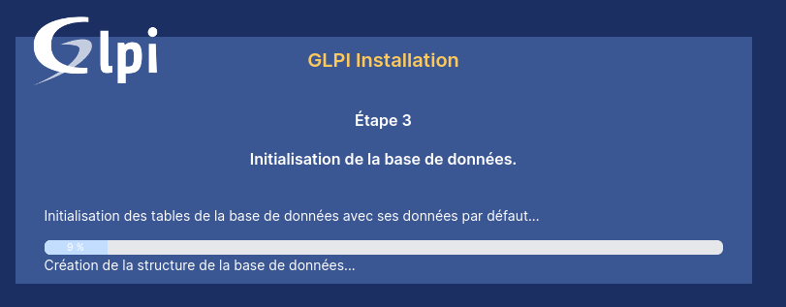
Continuer jusqu’à la finalisation :
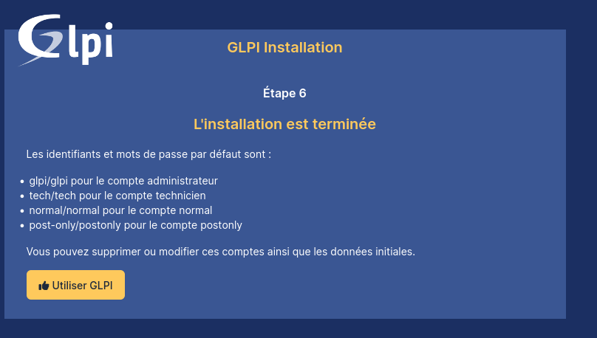

Vérifications finales

Une fois GLPI installé, on peut tester si GLPI est accessible via un PC client avec l’adresse ip http://192.168.100.100
